台灣省土木技師公會高雄辦公室102年度國內自強活動
～東豐綠色走廊.新社古堡.三峽老街.新竹煙波 暨參加本會會員大會行程之二日遊～
旅 遊 日 期：102年3月2日(六)至3月3日(日)
集合時間地點：102年3月2日(六)
06:20左營高鐵站 準時集合 06:20高雄中正體育場 準時集合
06:40岡山交流道 準時集合 08:50台中朝馬 準時集合
07:00仁德家樂福 準時集合
08:30烏日交流道 準時集合
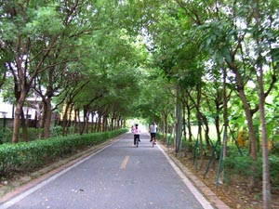
第1天：星期六 高雄→高速公路→台中→東豐鐵路綠色走廊→新社午餐→新社莊園古堡→新竹煙波大飯店→飯店晚餐→自由活動（水療池...三溫暖...SPA….）。
06：30鳴槍起跑於集合地點出發，搭乘豪華遊覽車展開此次愉快的北台灣之旅。
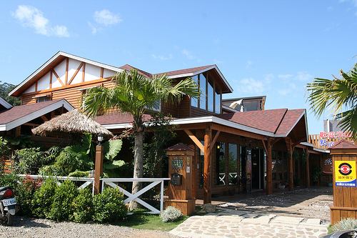
09：30【東豐鐵路綠色走廊】是全國第一條由廢棄鐵道改建而成的自行車專用道，也是國內唯一封閉型的自行車專用道，全長十二公里，沿途風光明媚、景色宜人，田園、樹蔭相伴，沒有車輛干擾，充滿了踩踏單車的樂趣，騎上單車，綠色的大甲溪等著你去體驗。
11：30前往新社【菇菇部屋】餐廳享用精美豐盛的香菇風味料理午餐。
13：00餐後前往【香菇生態園】參觀體驗~~台中新社風光明媚，氣候溫和，培植出來的香菇，又香又美，是全台最大的香菇產地。您在此可以深入了解香菇生態,然後DIY採菇體驗、也可以購買香菇寶寶回家栽種，可以讓小朋友看看平常吃的香菇生長的情況。

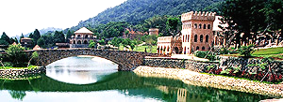
13：30前往台中後花園~~【新社莊園古堡】~~來個優雅下午茶…
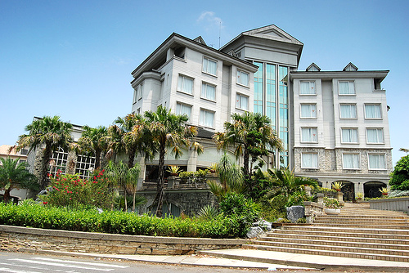
一座南歐花園式古堡……這個美麗傳說流傳在網路上已有一段時間，她，就隱身在中台灣新社，若沒有走入園區，很難相信在香菇園環繞中，會這樣一個充滿異國風情的地方，最厲害的是，完全歐式建築外觀，竟然是經由退休的砌窯老師傅建起，原來夕陽沒落的傳統技術也可以打造出異國風情！莊園的佈局巧妙而細緻，歐式古堡前，是一面積廣大的湖泊，天鵝悠遊其中，激起陣陣漣漪，遊人沿著湖邊步道散步，或停下腳步餵魚，怡然自得。
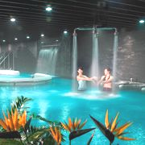
15：30集合離開前往新竹五星級最美的渡假飯店【煙波大飯店】~CHECK IN安排住房。座落於全台七大名湖之一的青草湖畔，四周群山環抱，綠草如茵，擁有彷若世外桃源的優美環境，清晨鳥語、日落時分、煙雨朦朧之際、朗朗晴空時刻，各有不同迷人風情！鄰近新竹科學園區，優越的地理位置巧妙結合了商務與休閒的特質，是新竹最美麗的休閒飯店。
18：00於飯店內享用精美豐盛的晚餐。餐後自由活動~~盡情享受飯店內的各項休閒設施（佔地1700坪的「煙波俱樂部」擁有各項健身設備、有氧教室、飛輪教室、男女三溫暖、溫水游泳池、兒童戲水區、水療區…等，是品味卓越、注重生活品質的現代菁英，工作之餘舒壓選！）
第2天：星期日 晨喚.早餐→省公會會員大會→三峽老街午餐(敬請自理)→大溪花海農場→高速公路→晚餐→高雄 。
晨喚、早安享受一個morning call自在的早晨，於渡假村內享用中、西式自助式早餐。
08：00 CHECK OUT集合離開前往【台北國際會議中心】~~
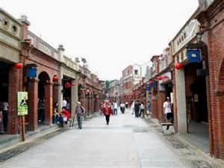
09：30抵達台北-會員技師至省公會會員大會報到。
會員家屬前往【鶯歌陶瓷博物館】～「鶯歌陶瓷博物館」是全國首座專門介紹陶瓷的博物館，整個博物館的主體是以混凝土質感的「清水模」搭配鋼骨架，並且以大片透明玻璃來穿透博物館內外的環境，襯托出展品的重要性。整個「鶯歌陶瓷博物館」以台灣200年來的燒窯文化為主，結合資訊科技塑造出各種情境，讓陶博館成為知性、感性、可親、可遊的博物館。
12：00會員家屬午餐於三峽老街享用各式小吃（敬請自理）。
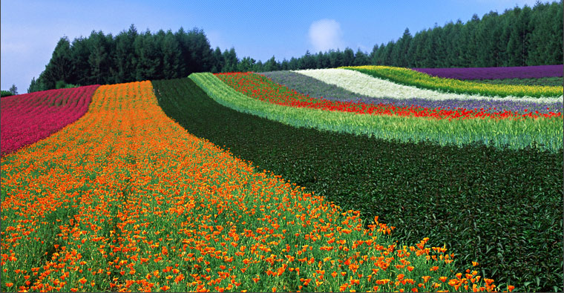
【戀戀三峽老街人文采風之旅】這是一條見證三峽歷史的老街百年來的轉變，讓這條街在每個時代都有不同的風貌，從傳統市集到洋樓建築.從商業貿易變觀光旅遊，這種轉變似乎都發生在每條老街身上，走在老街上.兩旁具有巴洛克式風格的建築物最能吸引旅人的目光，還有長長的紅磚拱形騎樓，另外一些具有古早味的店家、小吃，更是增添了這裡的古意，更讓人彷彿置身時光迴廊中。【三峽清水祖師廟】清水祖師廟享有「東方藝術殿堂」美稱，特別值得一提的就是；其建築雕刻歷時40多年耗時的工程，一樑一柱，都展現了中國傳統寺廟藝術的極限。三峽祖師廟原名長福巖，由已故藝術家李梅樹親自監修。農曆正月初六是三峽最大廟會，傳統的祭典與民俗陣頭及豬公大賽，值得你親臨參觀。
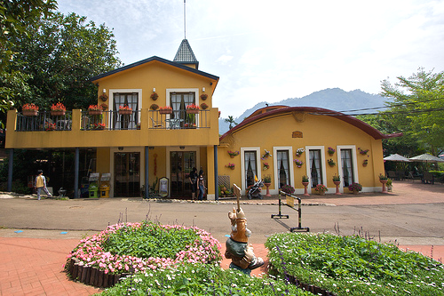
13：30會員大會選舉完後，集合離開前往位於慈湖旁景緻優美的【大溪花海農場】這裡就是仿照花田的農場：平緩的山坡上，劃出一列列的「花道」，從薰衣草起始，到矮牽牛、金蓮花、金魚草、葉牡丹形成的「彩虹花田」不同品種，不同顏色的花卉，在園方悉心種植照料下，排出了一道道花卉隊伍，就這樣成就了一幅繽紛的色彩拼貼，相映藍天，這樣自然的色彩，難怪令人留戀。這裡除了有很多漂亮的花卉外，在山丘上還有座「小牛仔牧場」，在這裡不但可以和小馬、小羊、小兔子等小動物們親近、餵食，還有一個「小蜜蜂生態屋」，小朋友可以在那裡親眼看小蜜蜂們是如何釀造花蜜的。大約在下午五點的時候，還可以在「紅霞木棧」看到一整片的紅霞雲彩，居高臨下遠眺大溪風光。
16：30帶著依依不捨的心情集合離開經國道高速公路返回高雄。
18：30前往預定的餐廳享用晚餐。
21：30抵達高雄，結束愉快的北台灣風情二日之旅。

～ 敬祝 旅途愉快 ～

注意事項： 1.因團體活動請準時於約定時間、地點集合。
2.為防氣候多變，請準備個人隨身藥品、健保卡、禦寒或防曬用品、便鞋及運動帽。
3.請攜帶泳裝、泳帽以便享受飯店內各項水上設施。

